BUỔI 3
Mục Lục
Cài đặt Selenium Web Driver 4
Bước 1 :Tại project C#, chọn menu Tools > NuGet Package Manager > Manage NuGet Packages for Solution… 4
Bước 2: Click tab Browse và tìm kiếm từ khóa Selenium và các web driver muốn kiểm thử để cài đặt. 5
Bước 3: Nhấn nút install 5
Bước 4: Kết quả 6
Bài 1: 6
Bước 1: Tạo form nút open Trong Form 6
Bước 2 : CODE Chạy lên web > Click vào nút Open và nhập code 7
Bước 3: Click vào nút start 7
Bước 4: Chạy ra kết quả 8
Bước 5 :Kết quả 8
Bài 2 9
Bước 1: Tạo nút Open Url và textbox trong Form 9
Bước 2 : CODE click vào nút OpenURL 9
Bước 3: Chạy ra kết quả 10
Bước 4 : Kết quả 11
Bài 3 11
Bước 1: Tạo trong form 11
Bước 2 : CODE Không nhập url : nhấn open Url, textbox sẽ nhận Url mà bạn code 11
Bước 3 : Cho chạy bằng Start 12
Bước 4: Kết quả 13
Bước 5: CODE Khi nhấn vào button tự chuyển trang 13
Bước 6 : Kết Quả 13
Bước 7: CODE Đóng màn hình đen khi chạy 14
Bước 8: CODE Đóng mọi cửa sổ liên kết 15
Bước 9:CODE Lấy URL 15
Bước 10: Kết Quả 15
Bước 10: Tạo Form cho câu F 15
Bước 11 : CODE lấy Title F 15
Bước 12 : Kết Quả 17
Bước 13: CODE Lấy PAGE SOURCE 17
Bước 14: Kết Quả 17
Bước 15: Hiển thị ra output 19
Bước 16:Tạo Form 20
Bước 17: CODE Các lệnh đều hướng trình duyệt 20
Bước 18 :Kết quả 21
Bài 4: Tự động điền vào ô tìm kiếm 21
B1: vào google nhấn chuột phải > chọn inspect 22
B2 chọn element tra name = q 23
B3 : tạo các nút 23
B4: CODE 23
B5: Kết quả 24

30_Loc_50_N2
Phần 2: Selenium WebDriver ▪ Developer hoặc tester viết các kịch bản kiểm thử sử dụng các API của selenium trên các ngôn ngữ lập trình mong muốn. ▪ Kịch bản này chỉ định tương tác với trình duyệt cụ thể của WebDriver như Chrome, FireFox, IE, v.v. để tương tác với ứng dụng web. ▪ Sau khi thực thi, WebDriver sẽ trả về kết quả xử lý.
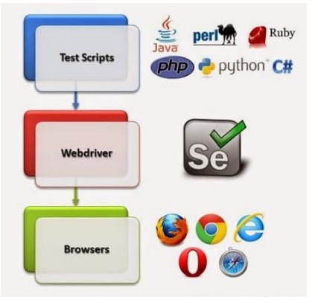

Cài đặt Selenium Web Driver

Bước 1 :Tại project C#, chọn menu Tools > NuGet Package Manager > Manage NuGet Packages for Solution…
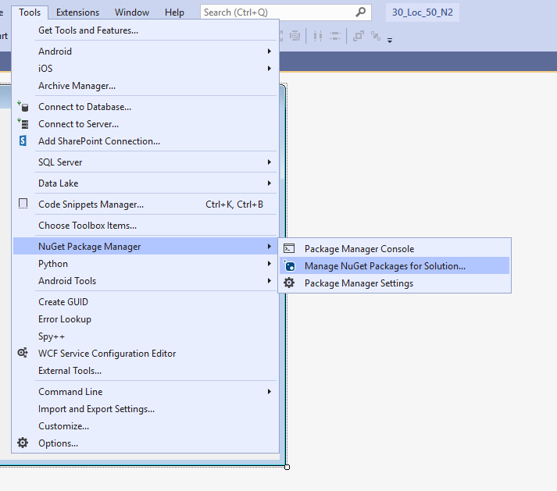

Bước 2: Click tab Browse và tìm kiếm từ khóa Selenium và các web driver muốn kiểm thử để cài đặt.
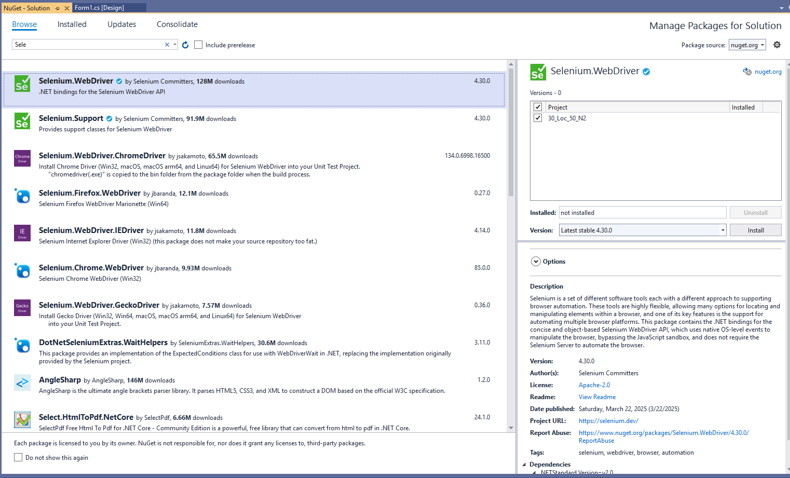

Bước 3: Nhấn nút install
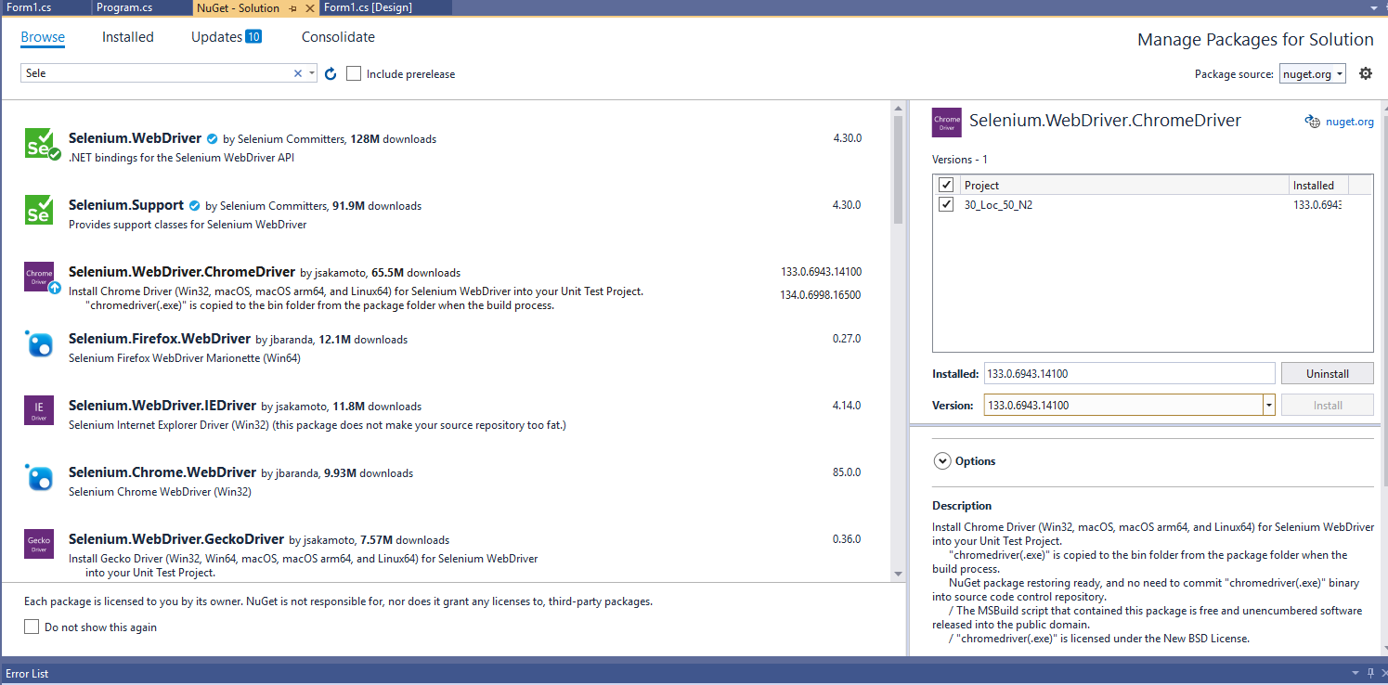

Bước 4: Kết quả
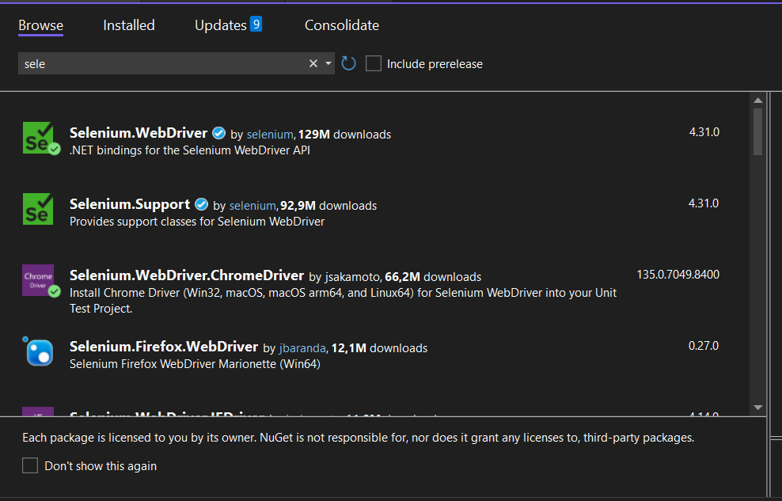

Bài 1:

Bước 1: Tạo form nút open Trong Form
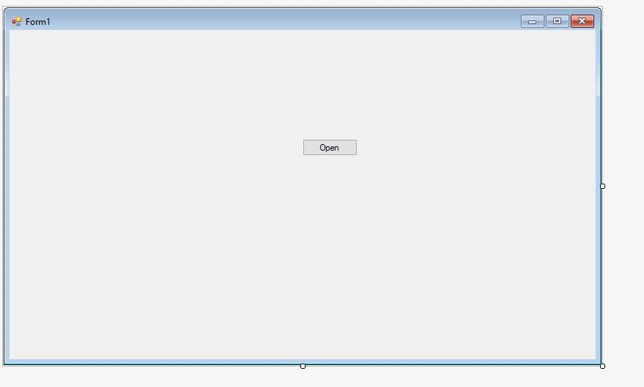

Bước 2 : CODE Chạy lên web > Click vào nút Open và nhập code
// Thêm các thư viện cần thiết để sử dụng Selenium WebDriver và trình điều khiển Chrome.
using OpenQA.Selenium;
// Thêm các thư viện cần thiết để sử dụng Selenium WebDriver và trình điều khiển Chrome.
using OpenQA.Selenium.Chrome;

//bài 1
// Phương thức xử lý sự kiện khi người dùng nhấn nút "btn_30_Loc"
private void btn_30_Loc_Click(object sender, EventArgs e)
{
// Khởi tạo một đối tượng ChromeDriver để điều khiển trình duyệt Chrome.
// ChromeDriver sẽ tự động mở trình duyệt Chrome khi được khởi tạo
IWebDriver driver_30_Loc = new ChromeDriver();
// Điều hướng trình duyệt vừa mở đến trang web
driver_30_Loc.Navigate().GoToUrl("https://www.google.com/");

}

Bước 3: Click vào nút start
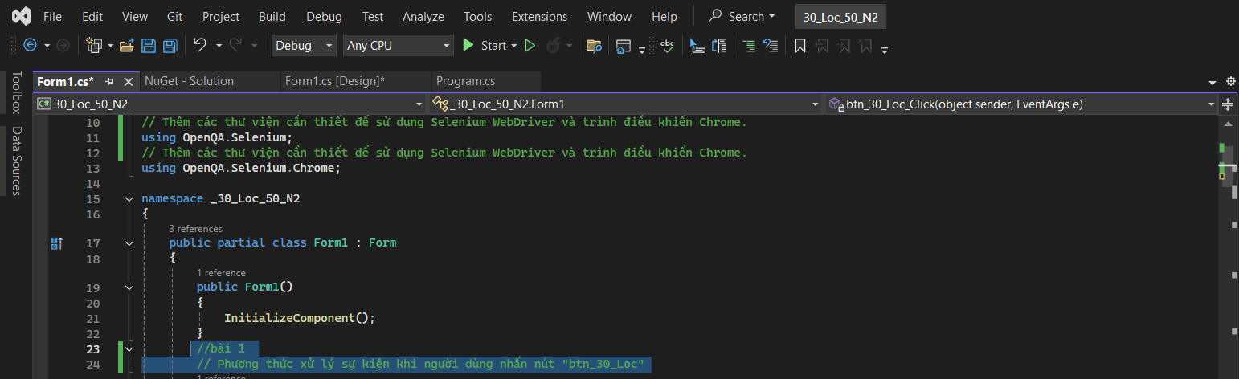

Bước 4: Chạy ra kết quả
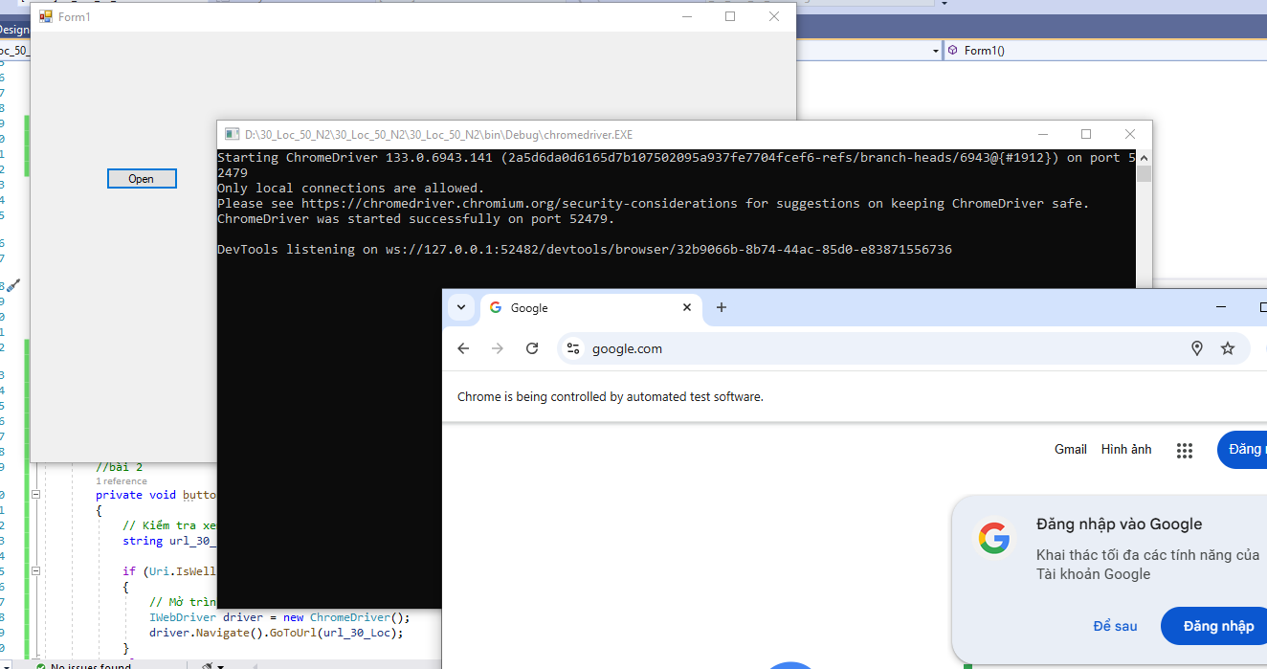

Bước 5 :Kết quả

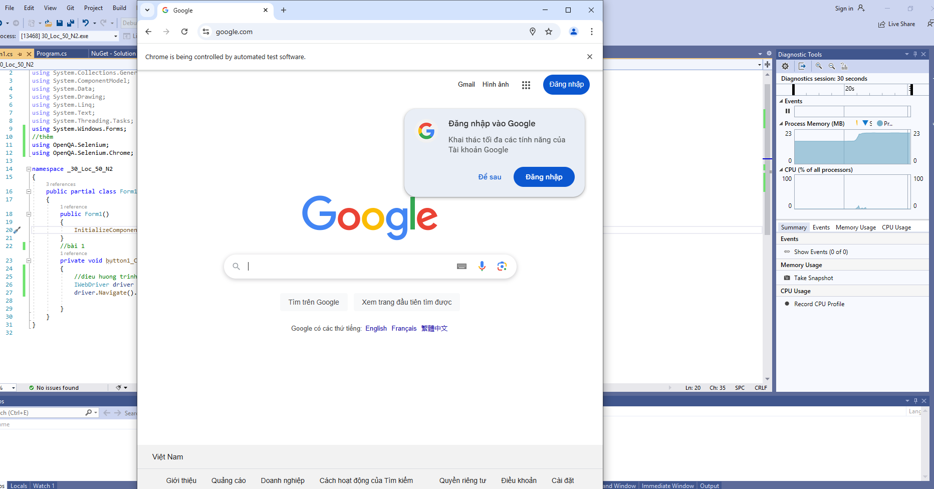

Bài 2

Bước 1: Tạo nút Open Url và textbox trong Form
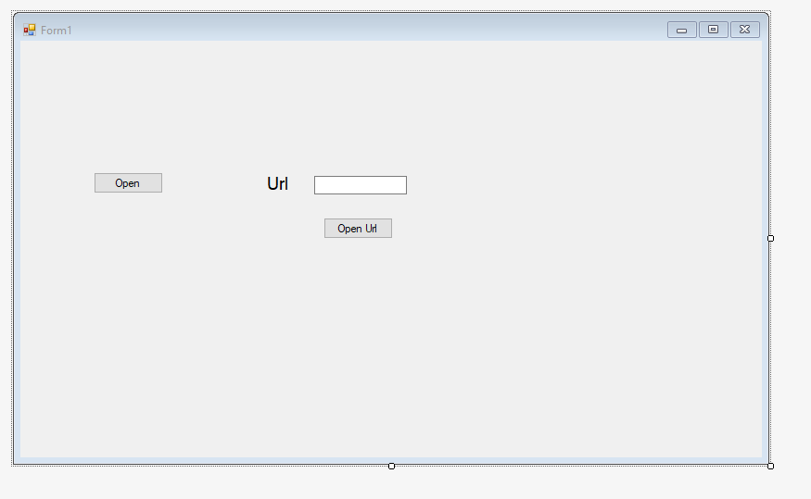

Bước 2 : CODE click vào nút OpenURL
//bài 2
// Sự kiện khi người dùng nhấn nút "btn1_30_Loc"
private void btn1_30_Loc_Click(object sender, EventArgs e)
{
// Kiểm tra xem TextBox có chứa URL hợp lệ không
string url_30_Loc = txt1_30_Loc.Text;
// Kiểm tra xem chuỗi người dùng nhập có phải là một URL hợp lệ hay không
if (Uri.IsWellFormedUriString(url_30_Loc, UriKind.Absolute))
{
// Mở trình duyệt và đi tới URL
IWebDriver driver_30_Loc = new ChromeDriver();
// Dùng WebDriver để điều hướng tới URL đã nhập
driver_30_Loc.Navigate().GoToUrl(url_30_Loc);
}
else
{
// Nếu URL không hợp lệ, hiển thị hộp thoại thông báo lỗi cho người dùng
MessageBox.Show("Đường dẫn không hợp lệ. Vui lòng nhập URL hợp lệ.", "Lỗi", MessageBoxButtons.OK, MessageBoxIcon.Error);
}
}

Bước 3: Chạy ra kết quả

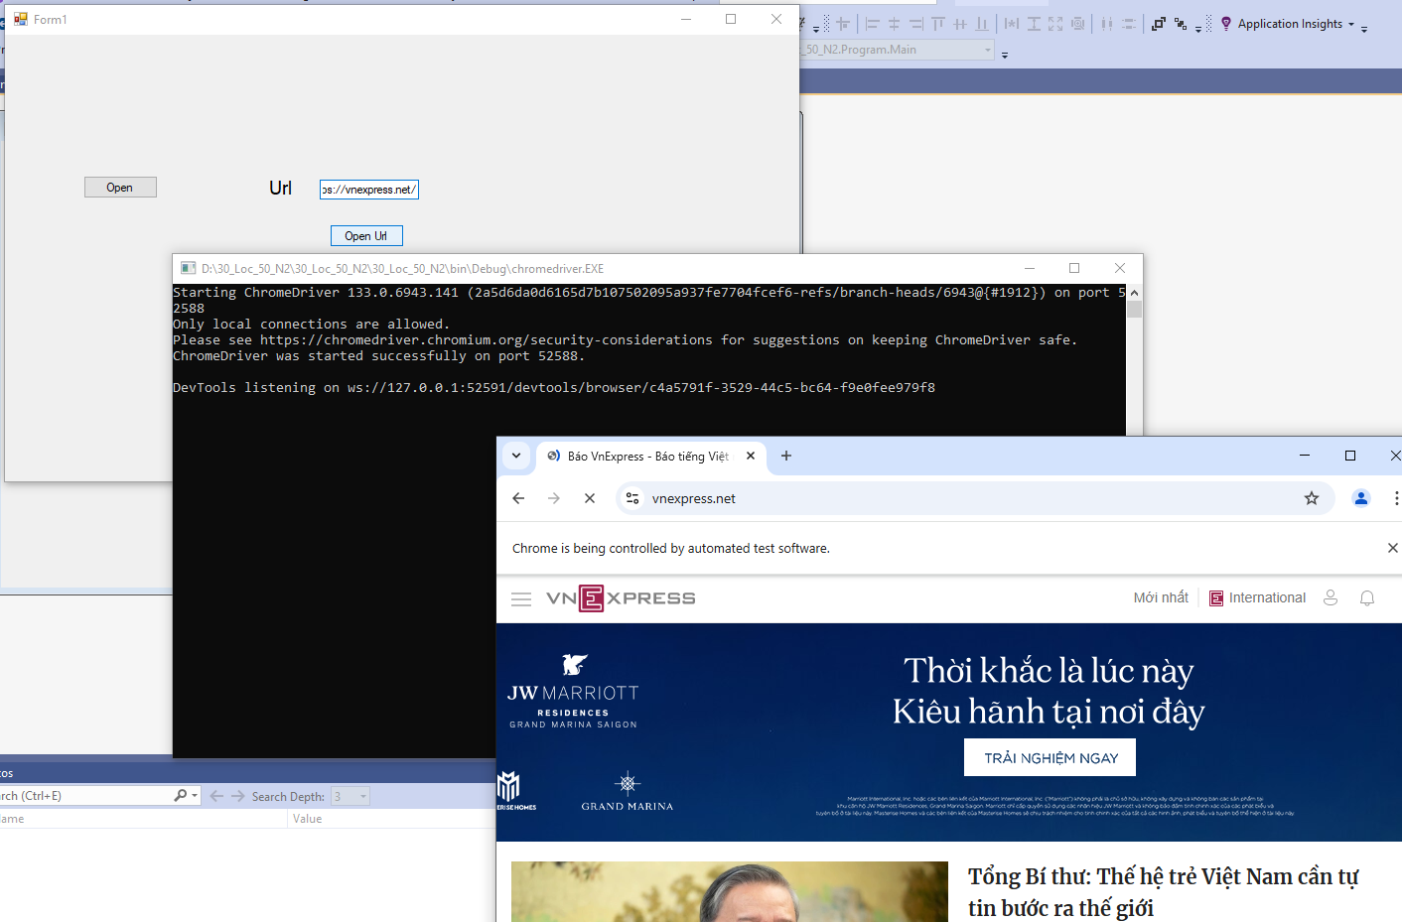

Bước 4 : Kết quả
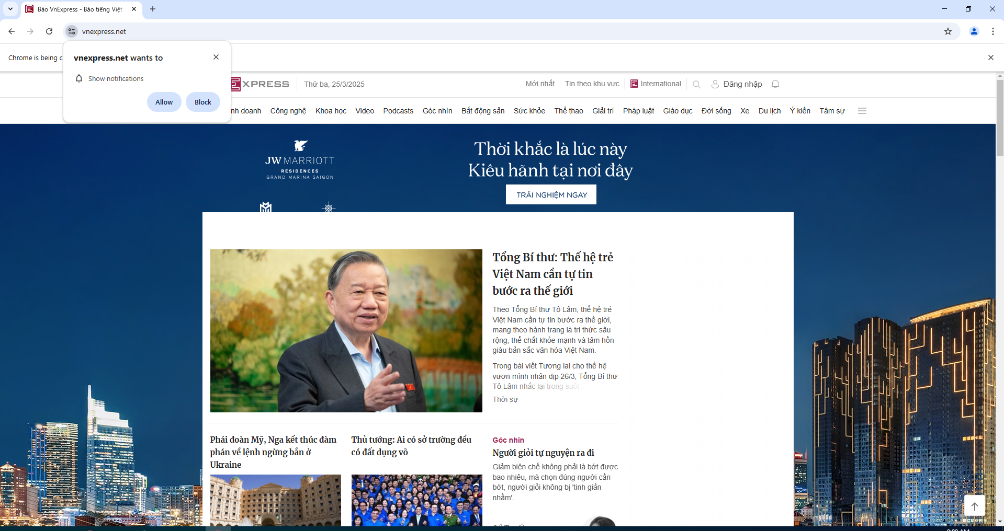

Bài 3

Bước 1: Tạo trong form
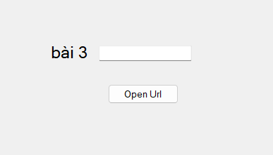

Bước 2 : CODE Không nhập url : nhấn open Url, textbox sẽ nhận Url mà bạn code
//bài 3
// Sự kiện khi người dùng nhấn nút "btn2_30_Loc"
private void btn2_30_Loc_Click(object sender, EventArgs e)
{
// Đường dẫn mặc định
string defaultUrl_30_Loc = "https://vnexpress.net/";

// Mở trình duyệt và đi tới URL mặc định
IWebDriver driver_30_Loc = new ChromeDriver();
//điều hướng đến trang web
driver_30_Loc.Navigate().GoToUrl(defaultUrl);

//close trình duyệt
driver_30_Loc.Close();
}

Bước 3 : Cho chạy bằng Start

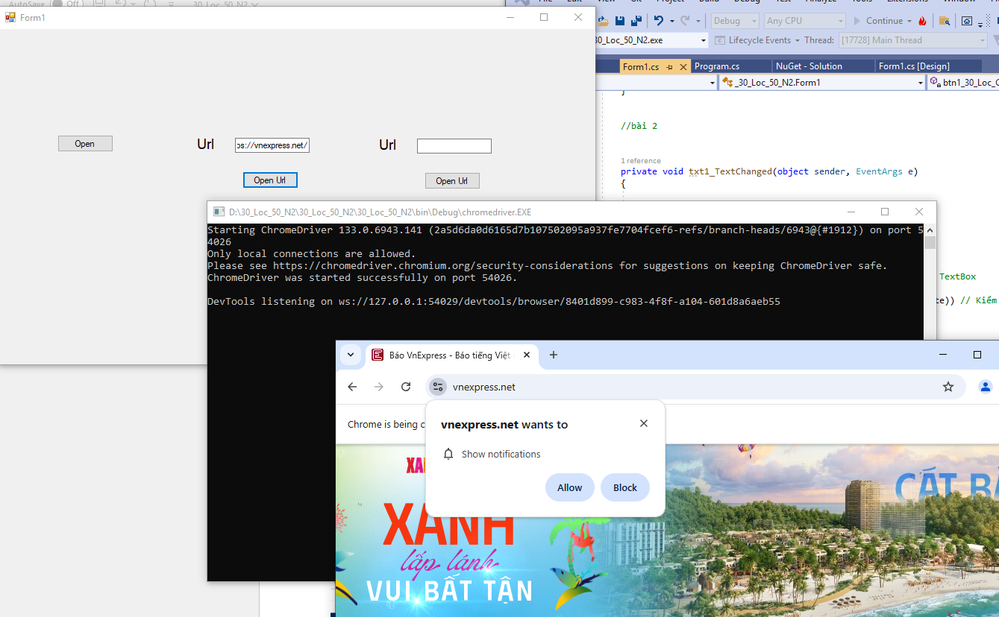

Bước 4: Kết quả
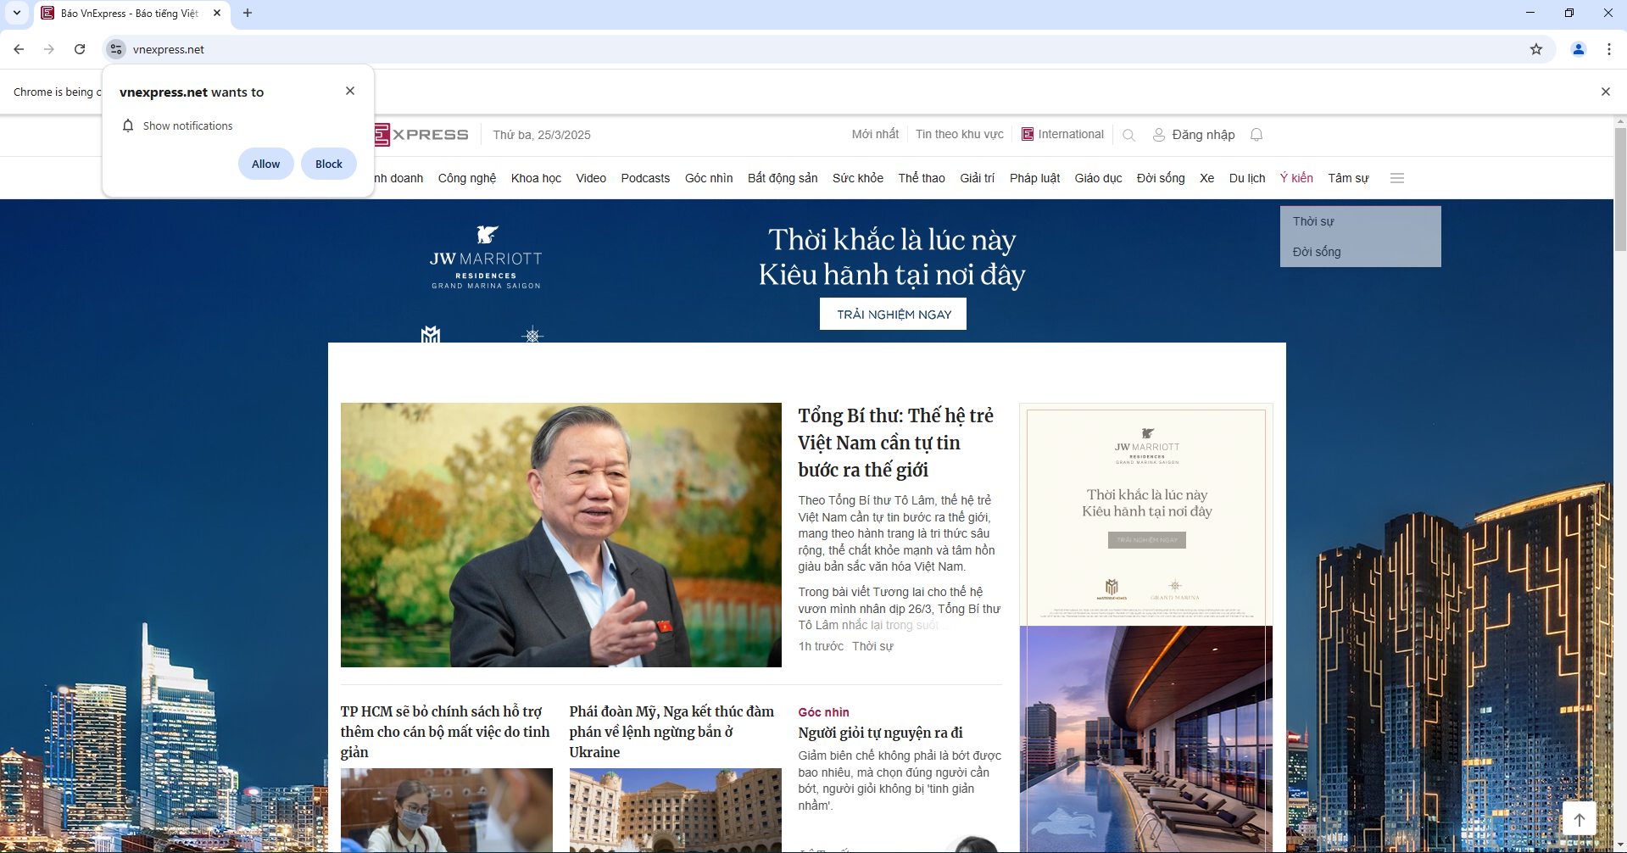

Bước 5: CODE Khi nhấn vào button tự chuyển trang
//bài 3
// Sự kiện khi người dùng nhấn nút "btn2_30_Loc"
private void btn2_30_Loc_Click(object sender, EventArgs e)
{
// Đường dẫn mặc định
string defaultUrl_30_Loc = "https://vnexpress.net/";

// Mở trình duyệt và đi tới URL mặc định
IWebDriver driver_30_Loc = new ChromeDriver();
//điều hướng đến trang web
driver_30_Loc.Navigate().GoToUrl(defaultUrl);

//close trình duyệt
driver_30_Loc.Close();
}

Bước 6 : Kết Quả

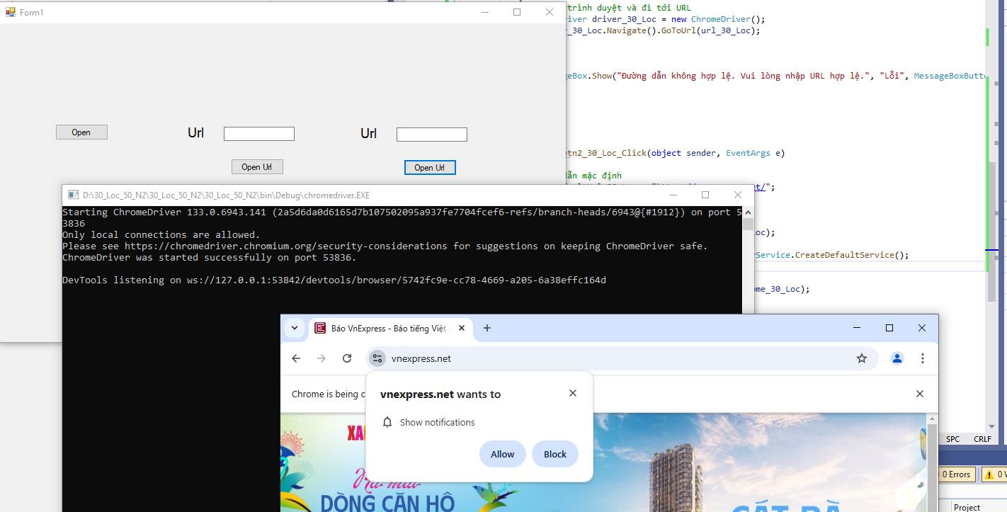

- //close trình duyệt
Driver_30_Loc.Close();

Bước 7: CODE Đóng màn hình đen khi chạy
//bài 3
// Sự kiện khi người dùng nhấn nút "btn2_30_Loc"
private void btn2_30_Loc_Click(object sender, EventArgs e)
{
// Đường dẫn mặc định
string defaultUrl_30_Loc = "https://www.google.com/?hl=vi";

//Câu C
// Tạo ChromeDriverService để ẩn cửa sổ command prompt
ChromeDriverService chrome_30_Loc = ChromeDriverService.CreateDefaultService();
// Ẩn cửa sổ command prompt
chrome_30_Loc.HideCommandPromptWindow = true;

// Khởi tạo ChromeDriver với ChromeDriverService đã cấu hình
IWebDriver driver_30_Loc = new ChromeDriver(chrome_30_Loc);

// Mở trình duyệt và đi tới URL mặc định
driver_30_Loc.Navigate().GoToUrl(defaultUrl_30_Loc);
// Đảm bảo đóng trình duyệt và dọn dẹp tài nguyên
driver_30_Loc.Quit();

}

Bước 8: CODE Đóng mọi cửa sổ liên kết
// Đảm bảo đóng trình duyệt và dọn dẹp tài nguyên
driver_30_Loc.Quit();

Bước 9:CODE Lấy URL
//câu E

// Lấy URL hiện tại
String link_hientai_30_Loc = driver_30_Loc.Url;
// in link_hientai_30_Loc ra màn hình
Console.WriteLine(link_hientai_30_Loc);

Bước 10: Kết Quả

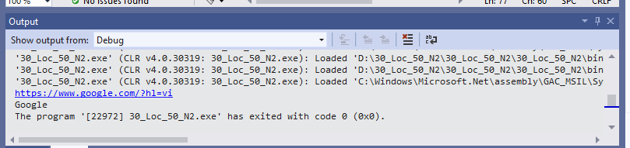

Bước 10: Tạo Form cho câu F
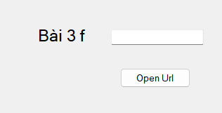

Bước 11 : CODE lấy Title F
//bài 3 câu f - g
// Sự kiện khi người dùng nhấn nút "btn3_30_Loc"
private void btn3_30_Loc_Click(object sender, EventArgs e)
{
// Đường dẫn mặc định
string defaultUrl_30_Loc = "https://www.google.com/?hl=vi";

// Tạo ChromeDriverService để ẩn cửa sổ command prompt
ChromeDriverService chrome_30_Loc = ChromeDriverService.CreateDefaultService();
// Ẩn cửa sổ command prompt
chrome_30_Loc.HideCommandPromptWindow = true;

// Khởi tạo ChromeDriver với ChromeDriverService đã cấu hình
IWebDriver driver_30_Loc = new ChromeDriver(chrome_30_Loc);

// Mở trình duyệt và đi tới URL mặc định
driver_30_Loc.Navigate().GoToUrl(defaultUrl_30_Loc);

// Lấy URL hiện tại
String link_hientai_30_Loc = driver_30_Loc.Url;
// In ra URL hiện tại
Console.WriteLine(link_hientai_30_Loc);

//Câu F

// Lấy tiêu đề của trang hiện tại
string pageTitle = driver_30_Loc.Title;

// Hiển thị tiêu đề trang vào TextBox (giả sử TextBox có tên là textBox1)
txt_30_Loc.Text = pageTitle;

}

Bước 12 : Kết Quả
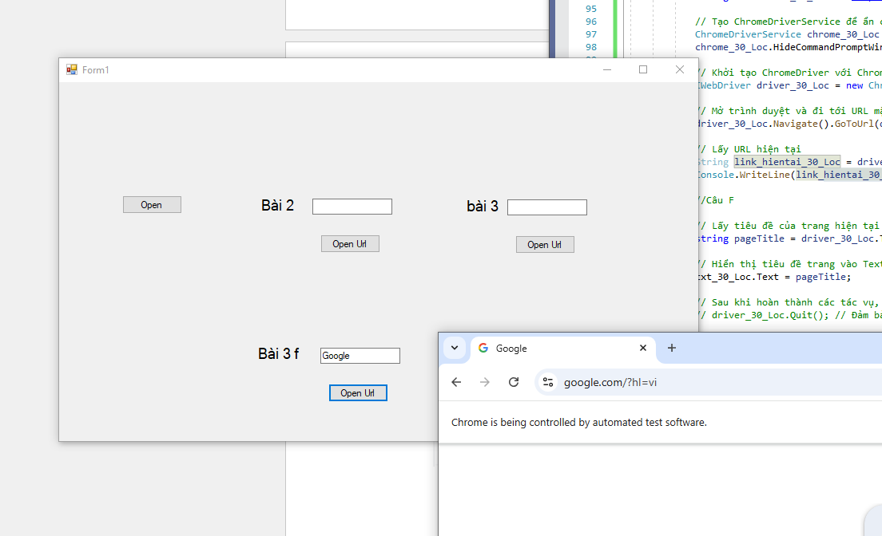

Bước 13: CODE Lấy PAGE SOURCE
//Câu G
// Lấy toàn bộ mã HTML của trang web hiện tại mà trình duyệt đang hiển thị
String PageSource_30_Loc = driver_30_Loc.PageSource;
// In toàn bộ nội dung HTML (Page Source) đó ra cửa sổ console
Console.WriteLine(PageSource_30_Loc);

Bước 14: Kết Quả

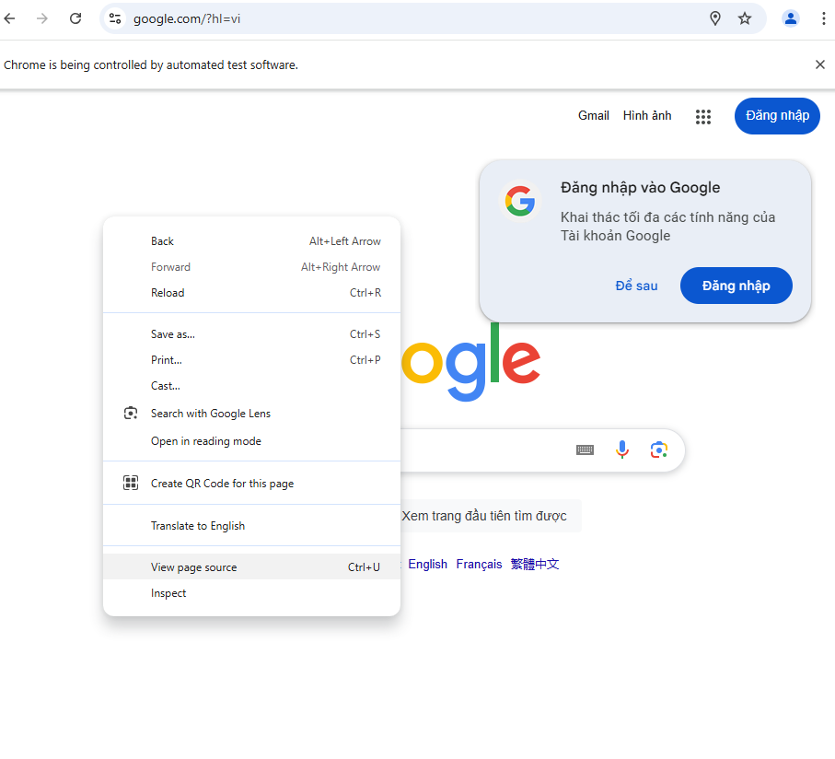

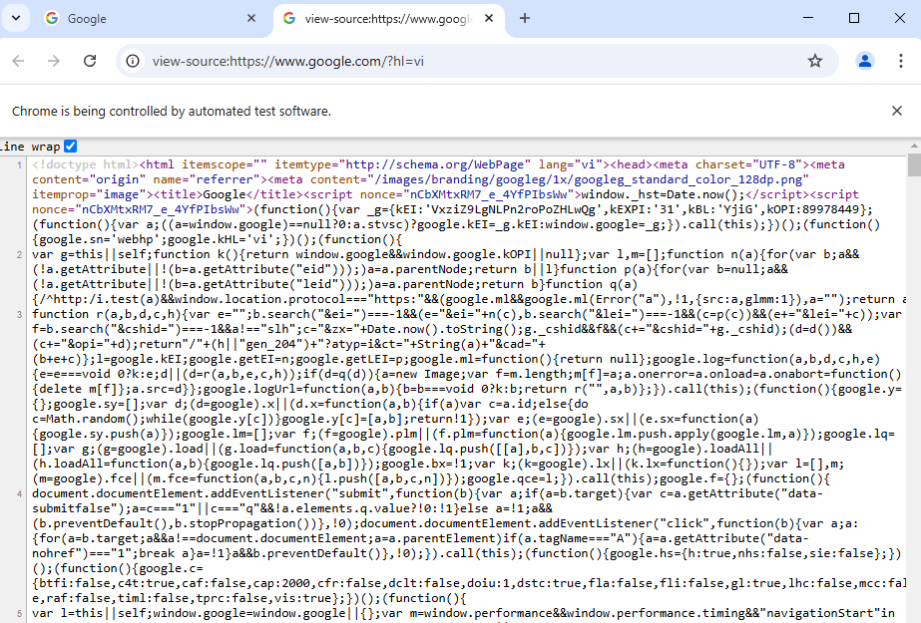

Bước 15: Hiển thị ra output
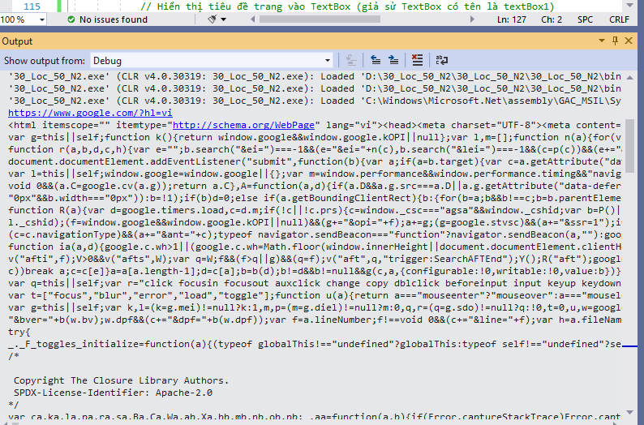

Bước 16:Tạo Form
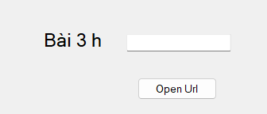

Bước 17: CODE Các lệnh đều hướng trình duyệt
Vào google- web ou – back google- fw ou – refresh trang ou

//bài 3 câu h
// Sự kiện khi người dùng nhấn nút "btnh_30_Loc"
private void btnh_30_Loc_Click(object sender, EventArgs e)
{
// Đường dẫn mặc định
string defaultUrl_30_Loc = "https://www.google.com/?hl=vi";
// Đường dẫn thứ 2 mặc định
string defaultUrl_30_Loc_web_Ou = "https://lms.ou.edu.vn/";

// Tạo ChromeDriverService để ẩn cửa sổ command prompt
ChromeDriverService chrome_30_Loc = ChromeDriverService.CreateDefaultService();
// Ẩn cửa sổ command prompt
chrome_30_Loc.HideCommandPromptWindow = true;

// Khởi tạo ChromeDriver với ChromeDriverService đã cấu hình
IWebDriver driver_30_Loc = new ChromeDriver(chrome_30_Loc);

// Mở trình duyệt và đi tới URL mặc định
driver_30_Loc.Navigate().GoToUrl(defaultUrl_30_Loc);

// Chuyển tới trang kế tiếp (Forward)
driver_30_Loc.Navigate().Forward();
// Đợi 2 giây
System.Threading.Thread.Sleep(2000);

// Mở trình duyệt và đi tới URL mặc định
driver_30_Loc.Navigate().GoToUrl(defaultUrl_30_Loc_web_Ou);

// Đợi một giây
System.Threading.Thread.Sleep(1000);

// Quay lại trang trước(Back)
driver_30_Loc.Navigate().Back();
// Đợi 1 giây
System.Threading.Thread.Sleep(1000);

// Chuyển tới trang kế tiếp (Forward)
driver_30_Loc.Navigate().Forward();
// Đợi 1 giây
System.Threading.Thread.Sleep(1000);

// Làm mới trang hiện tại (Refresh)
driver_30_Loc.Navigate().Refresh();
// Đợi 1 giây
System.Threading.Thread.Sleep(1000);
}

Bước 18 :Kết quả
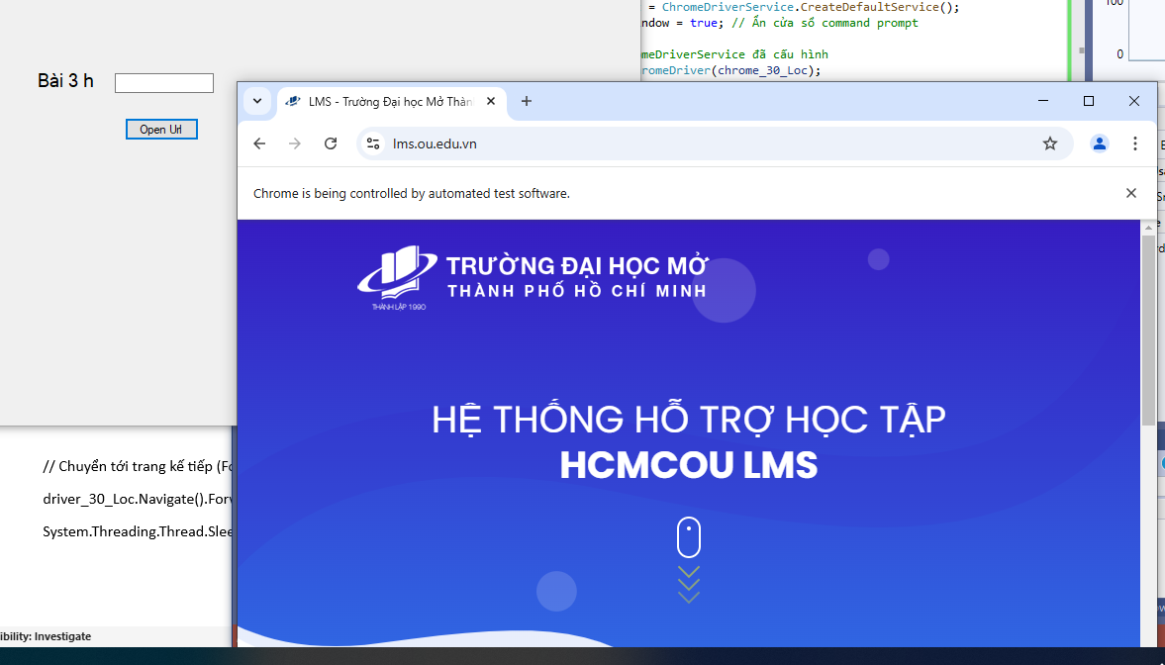

Bài 4: Tự động điền vào ô tìm kiếm

Hướng dẫn: Các phương thức cơ bản Webdriver - webdriver methods C#

B1: vào google nhấn chuột phải > chọn inspect

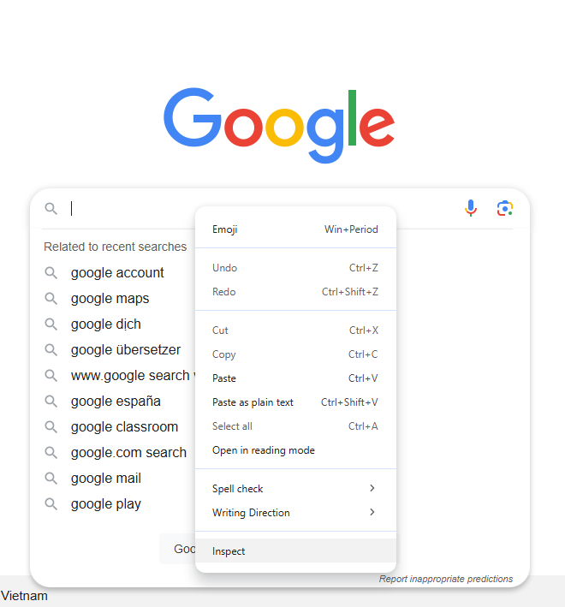

B2 chọn element tra name = q
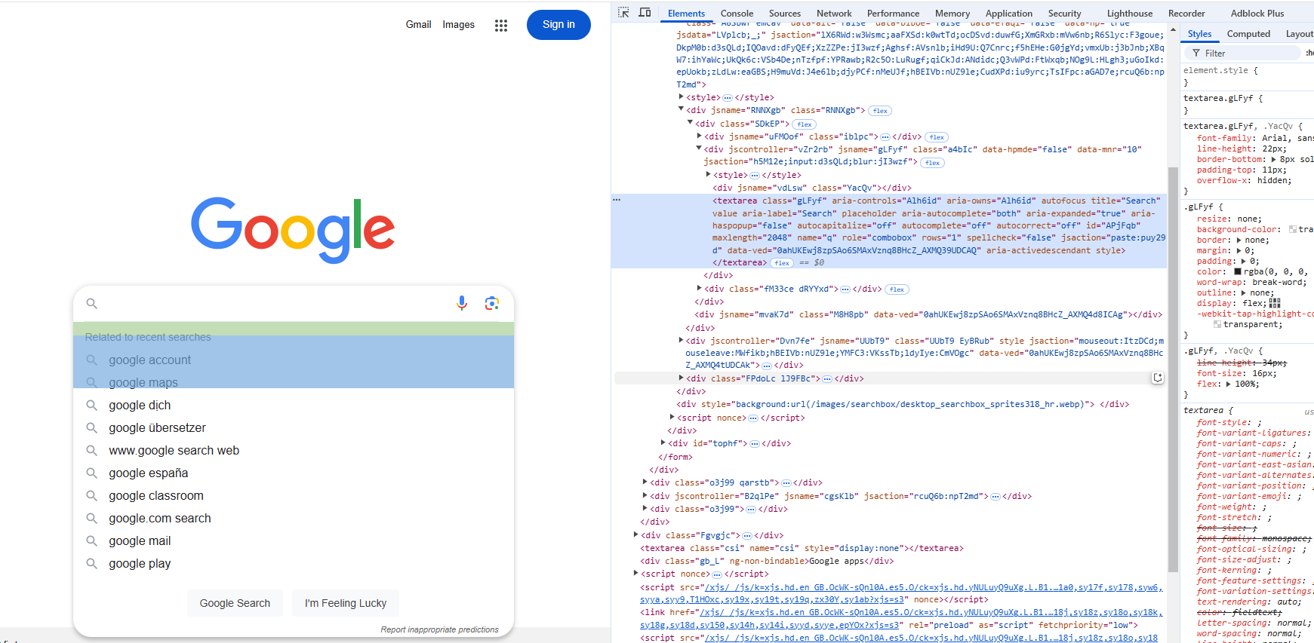

B3 : tạo các nút
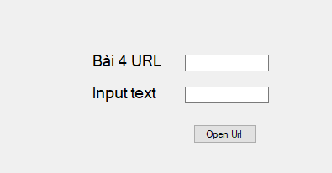

B4: CODE
//bài 4
// Sự kiện khi người dùng nhấn nút "btn4_30_Loc"
private void btn4_30_Loc_Click(object sender, EventArgs e)
{
// Đường dẫn mặc định
string defaultUrl_30_Loc = "https://www.google.com/?hl=vi";

// Tạo ChromeDriverService để ẩn cửa sổ command prompt
ChromeDriverService chrome_30_Loc = ChromeDriverService.CreateDefaultService();
// Ẩn cửa sổ command prompt
chrome_30_Loc.HideCommandPromptWindow = true;

// Khởi tạo ChromeDriver với ChromeDriverService đã cấu hình
IWebDriver driver_30_Loc = new ChromeDriver(chrome_30_Loc);

// Mở trình duyệt và đi tới URL mặc định
driver_30_Loc.Navigate().GoToUrl(defaultUrl_30_Loc);

// Lấy URL hiện tại
String link_hientai_30_Loc = driver_30_Loc.Url;
// In ra URL hiện tại
Console.WriteLine(link_hientai_30_Loc);

// Lấy nội dung người dùng nhập từ TextBox có tên là txt4Input_30_Loc
String text_30_Loc = txt4Input_30_Loc.Text;

// Tìm phần tử trên trang web có thuộc tính `name="q"`
IWebElement element_30_Loc = driver_30_Loc.FindElement(By.Name("q"));

// Gửi chuỗi văn bản (text_30_Loc) vào ô tìm kiếm của Google
element_30_Loc.SendKeys(text_30_Loc);

}

B5: Kết quả
